**PLAN DE CLASE/NOTA TÉCNICA**

**NIVEL: PRIMARIA**

**JUEVES 08 DICIEMBRE**

**1.- NOMBRE DEL PROFESOR: Ana Lilia Hernández Sánchez GRADO: 3° GRUPO: “A”**

**2.- ASIGNATURA: VIDA SALUDABLE**

**3.- TRIMESTRE: 2°**

**4.- SEMANA: Semana del 05 al 09 de diciembre 2022**

**5.- TIEMPO: 20 minutos**

**6.- TEMA: ENSAYO CON MELÓDICA “CANCIÓN NAVIDEÑA”**

**7.- PROPÓSITOS: Que los alumnos logren tocar la melodía de manera correcta y de memoria**

**8.- COMPETENCIA: Ritmo y sonido**

**9.- APRENDIZAJE ESPERADO: Lee y escucha las notas musicales**

**10.- CONTENIDOS: Interpretación canción navideña**

**11.- RECURSOS:** Nota técnica con imágenes y explicación

**12.- MATERIALES:** cuaderno, lápices y colores, plataforma

**13.- IMPLEMENTACIÓN DE ACCIONES DEL P.E.M.C** Lograr que el 90% de los alumnos adquieran habilidades de comprensión, retención y fluidez de la lectura al término del trimestre.

**14.- INICIO:**

Daremos inicio con ensayo generar de la canción navideña “El niño del tambor”

* **Actividad rompe hielo: Comenzamos con ensayo grupal**
* **Preguntas introductorias: ¿qué parte se les dificulta?**

**15.- DESARROLLO:**

**ENSAYO CANCIÓN “EL NIÑO DEL TAMBOR” MELÓDICA**

**16.- CIERRE:**

**Actividad y Tipo de organización: Individual ( ) Equipo ( ) Grupal ( X )**

**17.- EVALUACIÓN: Autoevaluación ( ) Coevaluación ( ) Heteroevaluación ( x )**

Se evaluará la participación durante la clase con el objetivo identificar si existen dudas sobre la lectura analizada.

* **ACTITUDINAL:** Cumple con su asistencia y participación
* **CONCEPTUAL:** Completa sus actividades en tiempo y forma
* **PROCEDIMENTAL:** Maneja de manera correcta las notas musicales

**18.- TAREA:**

**\*Estudiar tema navideño diario**

**PLAN DE CLASE/NOTA TÉCNICA**

**NIVEL: PRIMARIA**

**JUEVES 08 DICIEMBRE**

**1.- NOMBRE DEL PROFESOR: Ana Lilia Hernández Sánchez GRADO: 3° GRUPO: “A”**

**2.- ASIGNATURA: MATEMÁTICAS**

**3.- TRIMESTRE: 2°**

**4.- SEMANA: Semana del 05 al 09 de diciembre 2022**

**5.- TIEMPO: 100 minutos**

**6.- TEMA: DIFERENTES BORDADOS**

**7.- PROPÓSITOS: Analizar información de diferentes formas para calcular su medida**

**8.- COMPETENCIA:** **Análisis de datos**

**9.- APRENDIZAJE ESPERADO: Analiza y registra información presentada a través de formas.**

**10.- CONTENIDOS: Cálculo de medidas a partir de un dibujo**

**11.- RECURSOS:** Nota técnica con imágenes y explicación

**12.- MATERIALES:** cuaderno, lápices y colores, plataforma

**13.- IMPLEMENTACIÓN DE ACCIONES DEL P.E.M.C.** Llegar a un 90% de aprovechamiento en las matemáticas, cálculo mental, lectura, comprensión

**14.- INICIO:**

Comenzaremos pidiéndoles que tomen su regla y midan un lápiz, un cuaderno y su mesa

* **Actividad rompe hielo: Medición de objetos**
* **Preguntas introductorias: ¿Cómo podemos saber cuánto mide un objeto?**

**15.- DESARROLLO:**

**DIFERENTES BORDADOS. MEDICIÓN DE OBJETOS**

**¿Qué es la unidad de medida?**

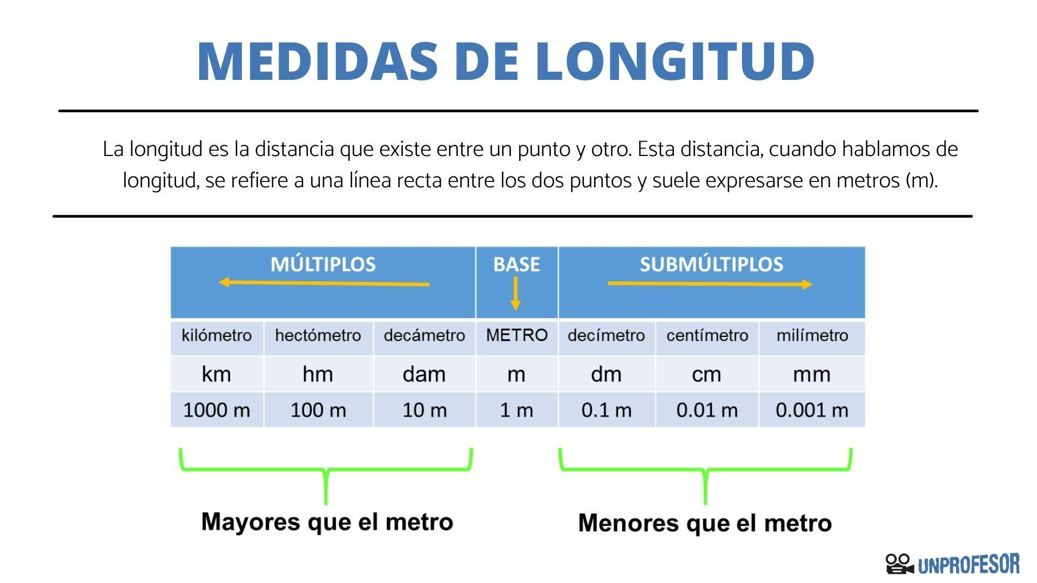LA **MEDIDA**. **Magnitud** es todo aquello que se puede medir, que se puede representar por un número y que puede ser estudiado en las ciencias experimentales.

* **Escribe el apunte sobre las medidas en tu cuaderno**

**16.- CIERRE:**

**Actividad y Tipo de organización: Individual ( ) Equipo ( X ) Grupal ( )**

**\*Contestarán en parejas páginas 53 a la 58 libro Desafíos matemáticos SEP**

**17.- EVALUACIÓN: Autoevaluación ( ) Coevaluación ( X ) Heteroevaluación ( )**

Se evaluará la actividad realizada en cuaderno y libro, así como la participación durante la clase con el objetivo identificar si existen dudas sobre el tema.

* **ACTITUDINAL:** Cumple con su asistencia y participación
* **CONCEPTUAL:** Completa sus actividades en tiempo y forma
* **PROCEDIMENTAL:** Aplica las unidades de medida para obtener el cálculo de objetos

**18.- TAREA:**

**\*Realiza las siguientes operaciones básicas en tu cuaderno de tareas**

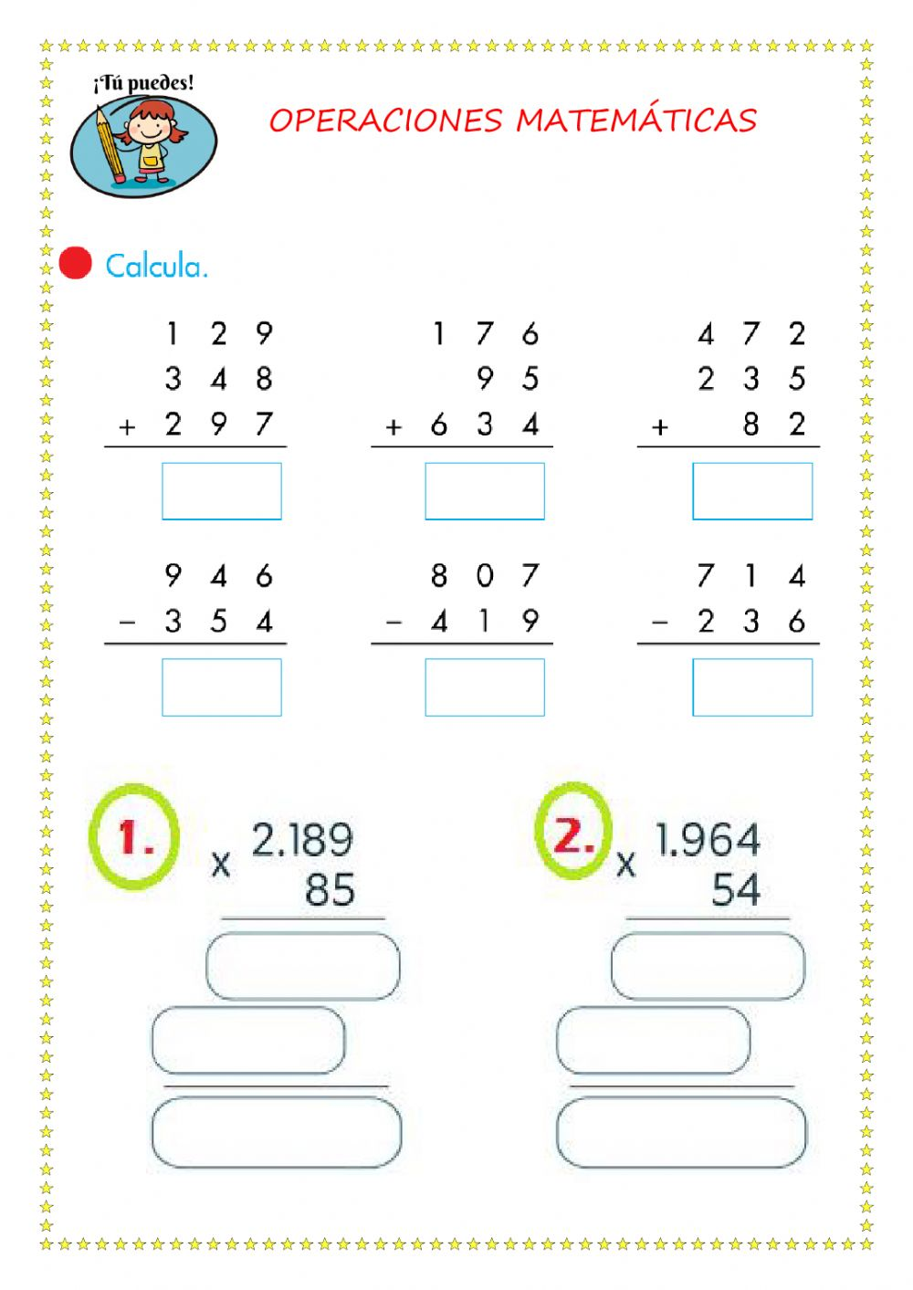

**PLAN DE CLASE/NOTA TÉCNICA**

**NIVEL: PRIMARIA**

**JUEVES 08 DICIEMBRE**

**1.- NOMBRE DEL PROFESOR: Ana Lilia Hernández Sánchez GRADO: 3° GRUPO: “A”**

**2.- ASIGNATURA: ESPAÑOL**

**3.- TRIMESTRE: 2°**

**4.- SEMANA: Semana del 05 al 09 de diciembre 2022**

**5.- TIEMPO: 50 minutos**

**6.- TEMA: LENGUAJE LITERAL Y LENGUAJE FIGURADO**

**7.- PROPÓSITOS: Identificar las expresiones que tienen un lenguaje común y un lenguaje figurado**

**8.-COMPETENCIA: Literatura**

**9.- APRENDIZAJE ESPERADO: Identifica las propiedades del lenguaje en diversas situaciones comunicativas.**

**10.-CONTENIDOS: Lenguaje común y figurado**

**11.- RECURSOS:** Nota técnica con imágenes y explicación

**12.- MATERIALES:** cuaderno, lápices y colores, plataforma

**13.- IMPLEMENTACIÓN DE ACCIONES DEL P.E.M.C.** Lograr que el 90% de los alumnos adquieran habilidades de comprensión, retención y fluidez de la lectura al término del trimestre

**14.- INICIO:**

Comenzaremos leyendo las canciones de la página 69 español SEP

* **Actividad rompe hielo: Canción libro español SEP página 69**
* **Preguntas introductorias: ¿Qué pudieron identificar en las dos canciones?**

**15.- DESARROLLO:**

**LENGUAJE LITERAL Y LENGUAJE FIGURADO**

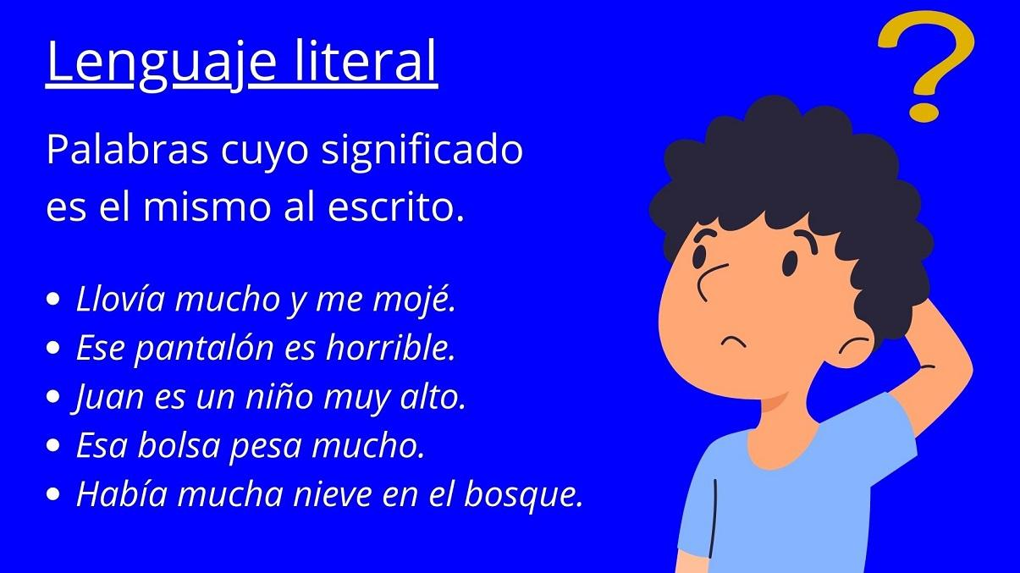

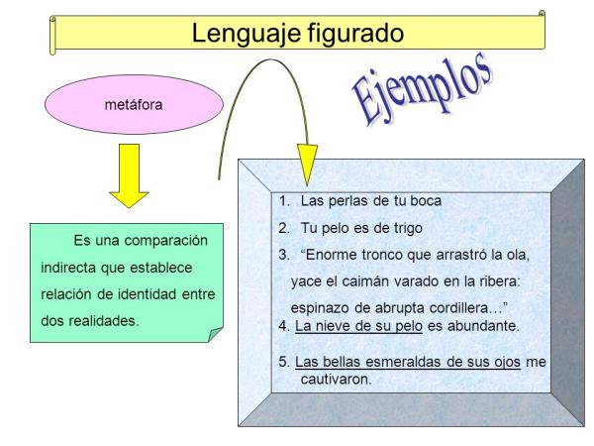

* **Realiza el apunte sobre lenguaje literal y lenguaje figurado**

**16.- CIERRE:**

**Actividad y Tipo de organización: Individual ( x ) Equipo ( ) Grupal ( )**

**\*Realiza el apunte sobre lenguaje literal y figurado**

**\*Realiza la actividad 2 de tu libro español SEP página 69**

**17.- EVALUACIÓN: Autoevaluación ( ) Coevaluación ( x ) Heteroevaluación ( )**

Se evaluará la actividad realizada en cuaderno y libro, así como, la participación durante la clase con el objetivo identificar si existen dudas con respecto al tema.

* **ACTITUDINAL:** Cumple con su asistencia y participación
* **CONCEPTUAL:** Completa sus actividades en tiempo y forma
* **PROCEDIMENTAL:** Maneja de manera clara el concepto de lenguaje literal y lenguaje figurado

**18.- TAREA:**

**\*Escribe en tu cuaderno de tareas 5 expresiones en lenguaje literal y 5 en lenguaje figurado**